完成的代码如下。
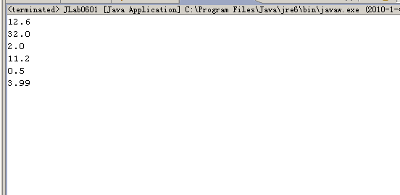
增加冒泡排序部分，就可以实现降序输出了。如下代码：
public class JLab0601 {
public static void main(String args[]){
double []fatGrams = new double [6];
fatGrams[0] = 12.6;
fatGrams[1] = 32.0;
fatGrams[2] = 2.0;
fatGrams[3] = 11.2;
fatGrams[4] = 0.5;
fatGrams[5] = 3.99;
double temp=0.0;
for (int i = 0; i < fatGrams.length ; i++) {
for (int j = 0; j < fatGrams.length - i - 1; j++){
if (fatGrams[j]< fatGrams[j + 1]){
temp=fatGrams[j];
fatGrams[j]=fatGrams[j + 1];
fatGrams[j + 1]=temp;
}
}
}
for (int j = 0; j < fatGrams.length; j++){
System.out.println(fatGrams[j]);
}
}
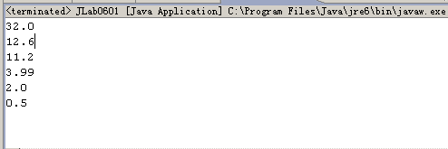

6.2
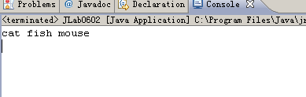
改写后的代码如下：
public class JLab0602 {
public static void main(String[] args) {
String[] animals = {"cat","fish","mouse"};
for (int j = 0; j < animals.length;j++){
System.out.print(animals[j].toUpperCase()+" ");
}
System.out.println();
}
}
结果运行如图：
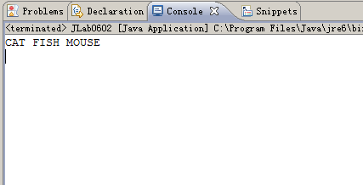
分析：开始的时候还是借用C++的思维，用了这个函数toUpperCase(animals[j]),将这个string当做了C++的用法，直接调用函数，形参为string对象。后来查书发现，该函数直接就是string对象的一个类方法，所以，对于string类型的对象animals[j]直接调用无参函数就可以实现。
最后运行如图所示。

6.2.(3)按照字母的个数从大到小的顺序排列为，源代码如下：
import java.util.Arrays;

public class JLab0602 {
public static void main(String[] args) {
String[] animals = {"cat","fish","mouse"};
int[] lengthOfString = new int[animals.length]; //数组的话直接是一个成员，不加括号
for (int j = 0; j < animals.length; j++){
lengthOfString[j] = animals[j].length(); //string类的是length方法，要加括号
}
Arrays.sort(lengthOfString);
for(int i = lengthOfString.length-1 ; i >=0 ; i--){
for (int j = 0; j < animals.length;j++){
if (animals[j].length() == lengthOfString[i])
System.out.print(animals[j].toUpperCase()+" ");
}
}
System.out.println();
}
}
截图如下：
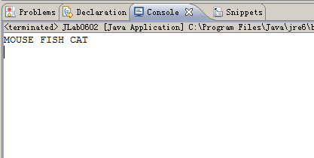
经过多次修改后，即使更换数据还是满足从大到小的规律。
说说思路：首先定义一个整型的数组，将string数组中每一个元素的长度都放在这个整型数组中，然后运用java自带的库sort进行排序，按照升序方式（这个是查阅API得到的，其实按照降序排序的话更可以实现方便的输出），然后运用一个for循环，将每一个整型中的数组元素，从大到小，依次和string元素的长度比较，总可以找到那么一个长度和它相同，这样就实现了排序和输出的目的。因为都是整型数组都是string类型元素的长度，所以既不会遗漏，也能够完整的输出所有的。

6.3
实验的运行结果如下所示，和预料的一样。
因为String类型是不可以改变的，所以结果中，s还是不变。
而StringBuffer是可以变化的，所以结果是显示变化后的结果。
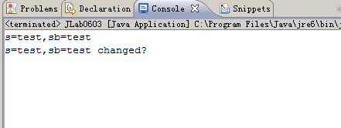

6.4由于Date类很多函数已经过时，所以根据API文档，选用Calendar类来实现。代码如下：
import java.util.Calendar;
public class JLab0604 {
public static void main(String[] args) {
final String dayNames[] = { "星期日", "星期一", "星期二", "星期三", "星期四", "星期五","星期六" };
Calendar calendar = Calendar.getInstance();
int month = calendar.get(Calendar.MONTH)+1;
int year = calendar.get(Calendar.YEAR);
int date = calendar.get(Calendar.DATE);
int dayOfWeek = calendar.get(Calendar.DAY_OF_WEEK);
System.out.print("今天是 ");
System.out.print(year+" 年 ");
System.out.print(month+" 月 ");
System.out.print(date+" 日 ");
System.out.print(dayNames[dayOfWeek-1]);
}
}
截图如下：
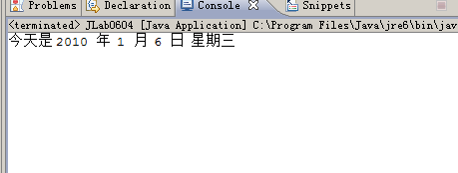
多次修改系统时间结果均正确。

编写过程中的几点。首先是月份，一直不对，后来发现是从0开始的，所以都要加1
其次就是星期，发现每次输出的都要多1，后来发现原来是重星期日开始计算的，所以自己编写了一个表，这样在以后就可以查询这个表来实现编写星期几。还有，开始的时候，发现是calendar对象不能直接用构造函数Calendar()，这样会报错，而API文档中给了你一个借口，就是getInstance来实现得到实例。经过这几点，然后逐条输出验证，结果正确！

